うかわっ子の挑戦 夢や新しい自分を発見しよう！
三年生の国語の時間にみんなの夢を聞きました。
今時の職業として、ゲーム実況ユーチューバーやお笑い芸人
昔からなりたい職業として人気のある、消防士、看護師、花屋さん
自分の好きなことを職業としたい、イラストレーター、図書館司書、カメラマンペットショップなど子ども達の夢を聞いて、ほっこりと温かい気持ちになりました。
私の夢は、3つありました。1つめは、教師になることです。父が中学校の教員をしていて、生徒が大人になってからもよく家に遊びに来ていました。そんな生徒に慕われる教師になりたいと思いました。2つめは、婦人警官です。テレビドラマの影響もあり、強い女の人にあこがれました。高校・大学でも剣道部に入り、7年間心身共に鍛えました。
そして3つめは、美容師です。いとこのお姉さんがいつも髪を結ってくれたことがてうれしくて、自分も人の髪を結ってあげる美容師になりたいと思いました。ちなみに小学校の頃から友達の前髪を切ってあげたり、大人になってからは、家族の髪をカットしたり、我が子の髪も高校生までカットしていました。〔子どもはいやだったかもしれませんが・・・？〕
夢を持つことはとても大切なことだと思います。時代の流れでなりたい職業もいろいろと変わってくるかもしれませんが、その時々で目標が変わってもいいのです。
もし、夢が叶わなくても、目標に向かって頑張ったことは、自分の趣味となったり、生活に生かせたりと、決して無駄にはなりません。まだ夢がない人も、いろいろなことに挑戦し、自分の可能性を広げ、目標を見つけて頑張ってほしいと思います。
現在うかわっ子はいろんなことに挑戦しています。校長室前の掲示板には挑戦状で埋め尽くされています。「校長先生、これ聞いてください。」と休み時間になると子ども達が校長室にやってきます。詩や古典の暗唱、日本国憲法や天地の文の暗唱、音楽の階名唱や鍵盤演奏、足し算カード、１００までの５とび暗唱など、意欲的に取り組んでいます。
これからも子ども達のいろいろな挑戦を楽しみにしています。
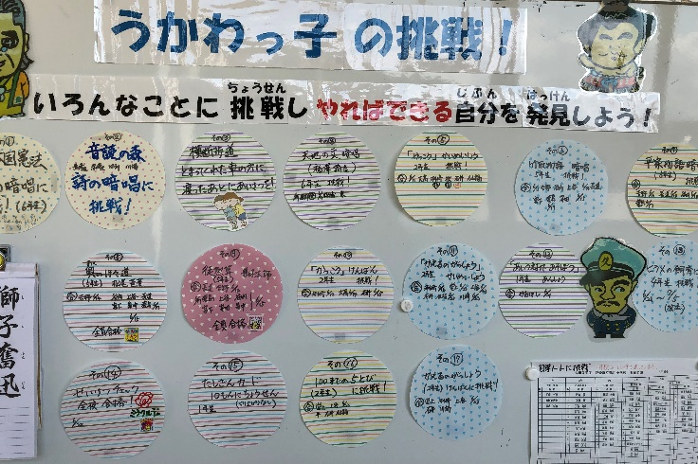
校長 永草いづみ

